Séance 12

1. Correction
Exercice 1 et 2
https://nuage03.apps.education.fr/index.php/s/tCK8bGD9iyiaYpK
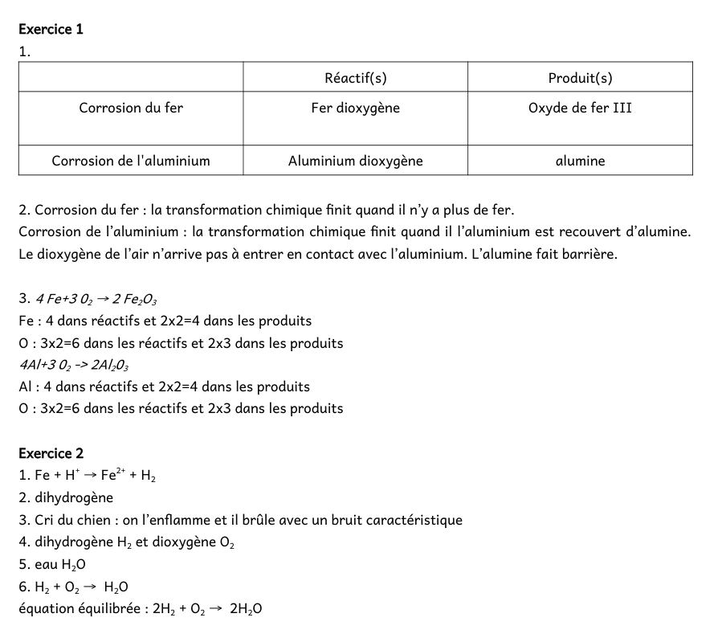

2. Révisions de mécanique (questions réponses)
Sur ELEA

3. Force de gravitation Chapitre V : Gravitation universelle et évolution de l'Univers
https://nuage03.apps.education.fr/index.php/s/5q8mF8CWxXHND3G
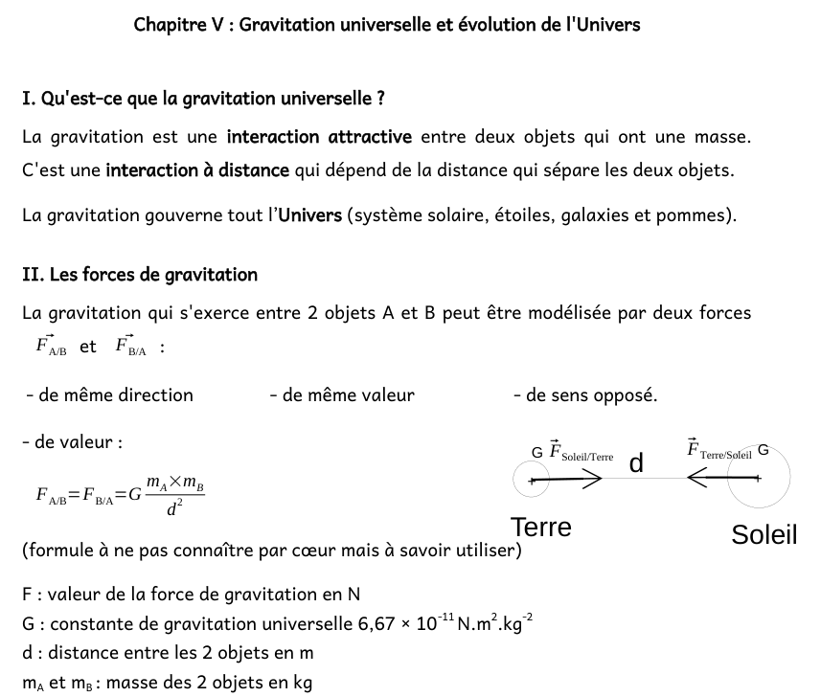
+ exercices corrigés sur ELEA
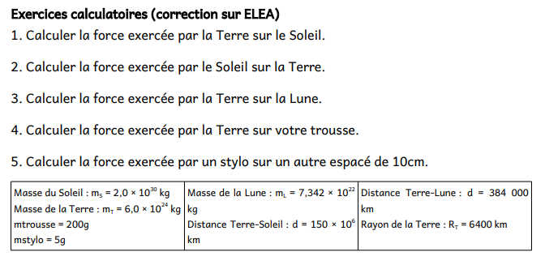

4. A faire pour la semaine prochaine
DS sur révisions de mécanique
Entrainez-vous sur la gravitation (être capable de calculer une force de gravitation).

